13. | Rozwój i poprawa stanu gminnej infrastruktury drogowej (w tym budowa chodników, poboczy) | Długość zmodernizowanej infrastruktury drogowej | redukcja zużycia energii [MWh/rok]  redukcja emisji CO2 [Mg/rok]
14. | Rozwój szlaków turystycznych m.in. pieszych, rowerowych, konnych, czy ścieżek edukacyjnych, kulturowych, poznawczych | Długość szlaków turystycznych | redukcja zużycia energii [MWh/rok]  redukcja emisji CO2 [Mg/rok]

Celem bazowej inwentaryzacji emisji (BEI) jest wyliczenie ilości CO2 wyemitowanego wskutek zużycia energii na terenie Gminy Grabica w roku bazowym. BEI pozwala zidentyfikować główne źródła emisji CO2 oraz odpowiednio zaplanować i uszeregować pod względem ważności środki jej redukcji. Bazowa inwentaryzacja emisji stanowi instrument umożliwiający władzom lokalnym pomiar efektów zrealizowanych przez nie działań związanych z ochroną klimatu. Do przygotowania inwentaryzacji wykorzystano jako podstawę wytyczne -porozumienia między burmistrzami- „How to fill In the Sustainable Energy Action Plan template?” (Jak opracować plan działań na rzwcz zrównoważonej energii). Wytyczne dają również możliwość określania emisji wynikającej tylko i wyłącznie z finalnego zużycia energii in situ jak i w sposób bardziej pełny, poprzez zastosowanie oceny cyklu życia produktów i usług (tzw. LCA – Life Cycle Assessment). Podejście standardowe jest

bardziej precyzyjne w wyznaczaniu wielkości emisji (mniejszy szacunkowy błąd) natomiast podejście LCA, pomimo swojej większej niedokładności daje pełniejszy obraz wielkości emisji, który uwzględnia również częściowe emisje wynikające z procesu wytwarzania i transportu (dostawy) danego produktu usługi. Z tego też powodu w podejściu LCA energia elektryczna pochodząca z odnawialnych źródeł energii nie jest traktowana jako bezemisyjne źródło energii.
Zasady ogólne

Rok bazowy - Podczas prac nad bazową inwentaryzacją emisji zgodnie z wytycznymi Porozumienia Burmistrzów określonymi w dokumencie „SEAP”
„Jak opracować plan działań na rzecz zrównoważonej energii”, jako rok bazowy zaleca się przyjąć rok 1990. Jeżeli jednak samorząd nie dysponuje danymi umożliwiającymi opracowanie inwentaryzacji CO2 dla tego roku, wówczas należy wybrać najbliższy kolejny rok, dla którego można zebrać najbardziej kompletne i wiarygodne dane. Dlatego też na bazie tych informacji w przypadku gminy Grabica dla potrzeb przygotowania bazowej inwentaryzacji emisji dla jako rok bazowy został przyjęty rok 2009, gdyż umożliwiło to zebranie ważnych i wiarygodnych danych.
Zakres inwentaryzacji - inwentaryzacją objęte są wszystkie emisje gazów cieplarnianych wynikające ze zużycia energii finalnej na terenie miasta i gminy. Poprzez zużycie energii finalnej rozumie się zużycie: energii paliw kopalnych (na potrzeby gospodarczo-bytowe, transportowe i przemysłowe), ciepła sieciowego, energii elektrycznej, energii ze źródeł odnawialnych. Z inwentaryzacji wyłączony jest przemysł (także duże źródła spalania) objęty wspólnotowym systemem handlu uprawnieniami do emisji CO2.
Zasięg terytorialny inwentaryzacji - w celu sporządzenia inwentaryzacji należy wyznaczyć jej granice, czyli określić, które źródła emisji włączyć do inwentaryzacji. Definicja granic inwentaryzacji będzie miała wpływ na jej

końcowy efekt, ponieważ określi, które źródła emisji będą w niej zawarte, a które z niej wyłączone.

Dla samorządu lokalnego miast i gmin wyznaczono dwie granice:

- granica organizacyjna – obejmuje wszelkie działania będące w zasięgu bezpośredniej kontroli samorządu lokalnego. Tam gdzie kończy się granica organizacyjna samorządu (sektor publiczny) zaczyna się granica społeczeństwa (sektor prywatny). W przypadkach, gdy aktywności obu sektorów pokrywają się ze sobą, należy przyjąć zasadę proporcjonalności emisji zależnej od udziałów danego sektora w strukturze własnościowej danego podmiotu;
- granica geopolityczna – zawiera fizyczny obszar lub region, będący we władaniu samorządu lokalnego.
Dodatkowo istotne są:

- ramy czasowe – miasto i gmina biorąca udział w projekcie powinny same wyznaczyć ramy czasowe inwentaryzacji tak, aby dostosować je do lokalnych uwarunkowań. Inwentaryzacja powinna zawierać co najmniej rok bazowy, w stosunku do którego odniesiony będzie cel redukcji emisji.
Granica organizacyjna – analiza aktywności samorządu

Analiza emisji związana z aktywnością samorządu lokalnego obejmuje emisje powstałe na skutek użytkowania wszystkich środków trwałych oraz mediów. Wszystkie emisje powstałe na skutek działalności samorządu lokalnego są uwzględniane, bez względu na to gdzie powstały. W niektórych przypadkach, w szczególności w kwestiach zużycia energii, emisja często występuje poza

granicami geopolitycznymi samorządu lokalnego. Fizyczna lokalizacja źródła powstawania emisji, w większości przypadków, nie jest istotna przy podejmowaniu decyzji, które emisje uwzględnić w analizie.

Granica geopolityczna – analiza aktywności społeczeństwa

Analiza emisji związana z aktywnością społeczeństwa zawiera emisje związane z działalnością powstałą w granicach geopolitycznych samorządu lokalnego. Władze lokalne mają wpływ na aktywność społeczeństwa poprzez m.in. ustalanie prawa lokalnego, programy edukacyjne czy propagowanie wzorów zachowań społecznych. Mimo, że niektóre samorządy lokalne mogą mieć ograniczony wpływ na poziom emisji z poszczególnych działań, należy podjąć starania dokonania precyzyjnej analizy wszystkich działań, które skutkują emisją GHG w celu uzyskania kompletnej wiedzy o emisjach z terenu Gminy Grabica.
Tabela 7. Zestawienie wykorzystanych wskaźników emisji dla paliw

Nośnik | Wartość wskaźnika  (Mg CO₂/MWh) | Źródła danych
1 | 2 | 3
Energia elektryczna | 0,812 | KOBIZE - Referencyjny wskaźnik jednostkowej emisyjności dwutlenku węgla przy produkcji energii elektrycznej do wyznaczania poziomu bazowego dla projektów JI  realizowanych w Polsce
Drewno opałowe | 0* | KOBIZE - Wartości opałowe (WO) i wskaźniki emisji CO2 (WE) w roku 2008 do raportowania w ramach Wspólnotowego Systemu Handlu Uprawnieniami do Emisji za rok 2014
Węgiel kamienny | 0,341
Olej napędowy | 0,264
Gaz płynny LPG | 0,201
Benzyna | 0,247

Tabela 8. Zestawienie wykorzystanych wartości opałowych dla paliw

Wartość opałowa MJ/kg
 | MJ/kg
Węgiel kamienny | 22,63 | 0,02 | 0,08
Olej Opałowy lekki | 43,33 | 0,04 | 0,16

Gaz ziemny | 48,00 | 0,05 | 0,17
Olej napędowy | 43,33 | 0,04 | 0,16
Gaz płynny LPG | 47,31 | 0,05 | 0,17
Benzyna | 44,80 | 0,04 | 0,16

Założenia

Dla celów opracowania inwentaryzacji zostały przyjęte również założenia:

- gmina jest i będzie importerem netto energii elektrycznej, w związku z czym zostanie przyjęty wskaźnik emisji średni dla Polski, dla energii elektrycznej sieciowej,
- wykonawca przyjmuje, że emisje gazów cieplarnianych innych niż CO2 z transportu (CH4 i N2O) mieszczą się w przedziale 1-3% całkowitej emisji z transportu, co ostatecznie przekłada się na mniej niż 0,5% całkowitej emisji z obszaru gminy i w związku z tym emisja z tych gazów jest pomijalna,
- dla obliczenia emisji z transportu przyjęte zostaną oszacowane średnie natężenia ruchu na drogach przebiegających przez gminę na podstawie obliczeń z ankietyzacji, uwzględniając przyjęty rodzaj pojazdów (osobowe, ciężarowe, ciągniki rolnicze) oraz rodzaj stosowanego paliwa (benzyna, diesel, LPG);
- kontynuację trendów gospodarczych zgodnie z prognozą PKB do roku 2024,

- zostanie założone, że wielkości zużycia paliw i energii będą zgodnie z prognozą zawartą w Polityce Energetycznej Polski do roku 2030,
- zostaną kontynuowane obecne trendy demograficzne.

Analiza wyników inwentaryzacji

Wyniki inwentaryzacji służą do wyznaczenia linii bazowej i określenia spodziewanego trendu „podstawowego”. Trend podstawowy oznacza sytuację, w której nie będą prowadzone dodatkowe (inne niż dotychczasowe) działania w zakresie redukcji emisji CO2.
Trend podstawowy powinien być wyznaczony dla poszczególnych rodzajów
źródeł tak, aby było możliwe rozróżnienie trendów przeciwstawnych, np.:

- trend wzrastający – emisja CO2 z komunikacji indywidualnej – w związku z dynamicznym przyrostem ilości pojazdów,
- trend opadający – emisja CO2 z kotłowni lokalnych – w związku z zastosowaniem nowych technologii i izolacji budynków,
Na poniższym schemacie przedstawiono metodologię sporządzania bilansu energetycznego oraz emisji gazów cieplarnianych w podziale na grupy odbiorców.
3.2. Wyniki inwentaryzacji

Inwentaryzacja emisji CO2 (bazowa oraz prognoza do roku 2020) została wykonana zgodnie z wytycznymi Porozumienia Burmistrzów określonymi w dokumencie „SEAP” „Jak opracować plan działań na rzecz zrównoważonej energii”. W celu obliczenia emisji zanieczyszczeń w roku bazowym wyznacza się zużycie energii finalnej dla poszczególnych sektorów odbiorców w tych latach na obszarze całej gminy Grabica.
3.2.1. Analiza głównych źródeł emisji CO2 Budynki jednorodzinne - mieszkalnictwo
Gmina nie jest zgazyfikowana, a duże rozdrobnienie gospodarstw domowych nie pozwala na zasilanie budynków z ciepła systemowego. W związku z powyższym domy ogrzewane są ze źródeł indywidualnych. Zużycie energii w budynkach mieszkalnych za rok 2014 określono na

podstawie danych z ankietyzacji. Łączne zużycie energii w sektorze mieszkalnictwa w gminie wynosi 65478,01 MWh/rok przy emisji CO2 wynoszącej 17535,51 Mg/rok.
Procentowy udział poszczególnych paliw wykorzystywanych na cele ogrzewcze w budownictwie mieszkaniowym przedstawia poniższy wykres.

Wykres 1. Udział paliw na cele ciepłownicze budownictwa mieszkaniowego
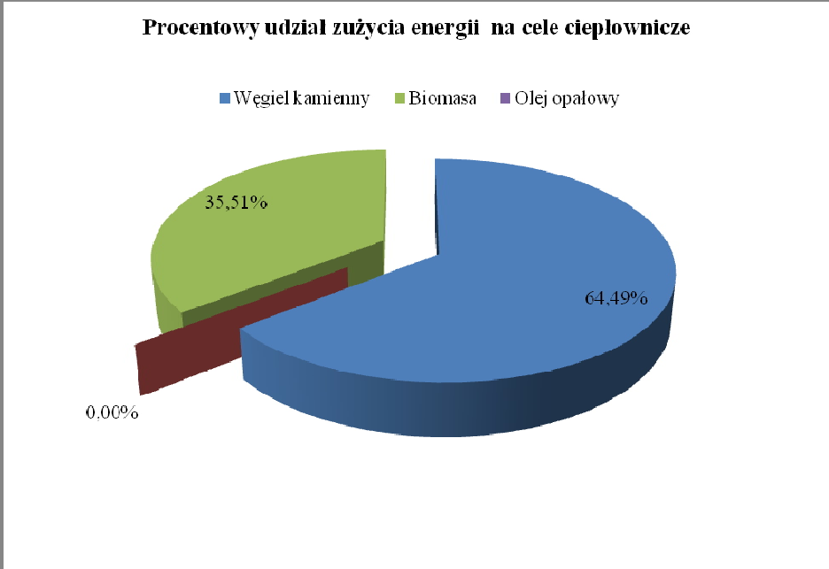

Potrzeby grzewcze budownictwa mieszkaniowego w gminie zaspakajane są głównie poprzez spalanie węgla kamiennego w ponad 64%, a pozostała część czyli prawie 36% ogrzewana jest poprzez wykorzystanie drewna opałowego.
Do obsługi gospodarstw domowych używana jest również energia elektryczna, która jest niezbędna w dzisiejszych czasach do życia. Rozpatrując zużycie wszystkich nośników energii w budynkach mieszkalnych okazuje się że udział energii elektrycznej jest znaczący, a zmiany dotyczące udziału roku bazowego 2009 r. do roku 2014 r. są widoczne, co obrazuje tabela (z prognozą na 2020r.).

Tabela 9. Zużycie energii na poszczególne nośniki energii i roczna emisja CO2 w sektorze budynków jednorodzinnych/mieszkalnictwie (źródło: na podstawie ankietyzacji opracowanie własne).
Lp. | Źródło emisji | Całkowita ener- gia MWh/rok | Procentowy udział po- szczególnych nośńików energii | Całkowita emi- sja MgCO2/rok | Procentowy udział wielkości emisji CO2
1 | 2 | 3 | 4 | 5 | 6
2009
1 | Energia elektryczna | 5 011,70 | 7,4% | 4 069,50 | 23%
2 | Węgiel kamienny | 39 311,34 | 58% | 13 385,04 | 77%
3 | Olej opałowy | 0,03 | 0% | 0,01 | 0%
4 | Biomasa | 23 287,97 | 34,4% | - | 0%
Suma | 0,00 | 67 611,04 | 100% | 17 454,55 | 100%
2014
1 | Energia elektryczna | 5 313,96 | 8,1% | 4 314,94 | 25%
2 | Węgiel kamienny | 38 799,56 | 59% | 13 220,56 | 75%
4 | Olej opałowy | 0,03 | 0% | 0,01 | 0%
5 | Biomasa | 21 364,46 | 33% | - | 0%
Suma | 0,00 | 65 478,01 | 100% | 17 535,51 | 100%
2020
1 | Energia elektryczna | 5 845,36 | 9,3% | 4 746,43 | 28%
2 | Węgiel kamienny | 36 669,06 | 59% | 12 485,37 | 72%
4 | Olej opałowy | 0,03 | 0% | 0,01 | 0%
5 | Biomasa | 20 093,15 | 32% | - | 0%
Suma | 0,00 | 62 607,60 | 100% | 17 231,81 | 100%

Udział poszczególnych nośników wskazuje że największa cześć obejmuje udział węgla kamiennego do ogrzewania budynków ok. 75%, co powoduje też największa emisję CO2.

Wykres 2. Udział poszczególnych nośników energii w budynkach mieszkalnych dla 2009 r.
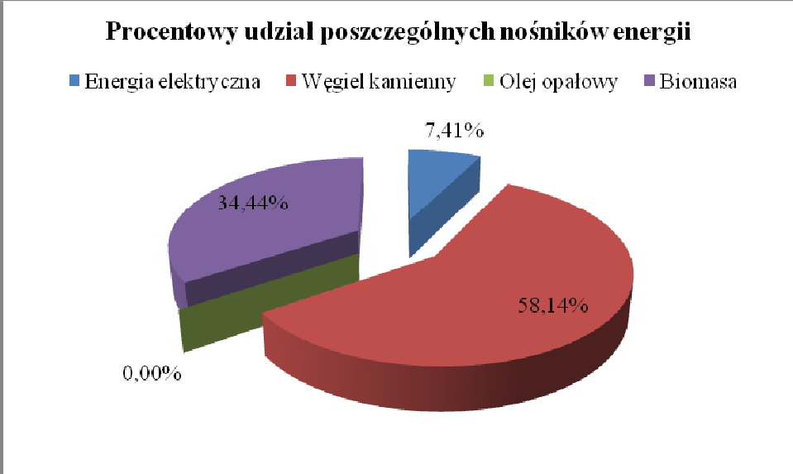

Wykres 3. Udział poszczególnych nośników energii w budynkach mieszkalnych dla 2014 r.

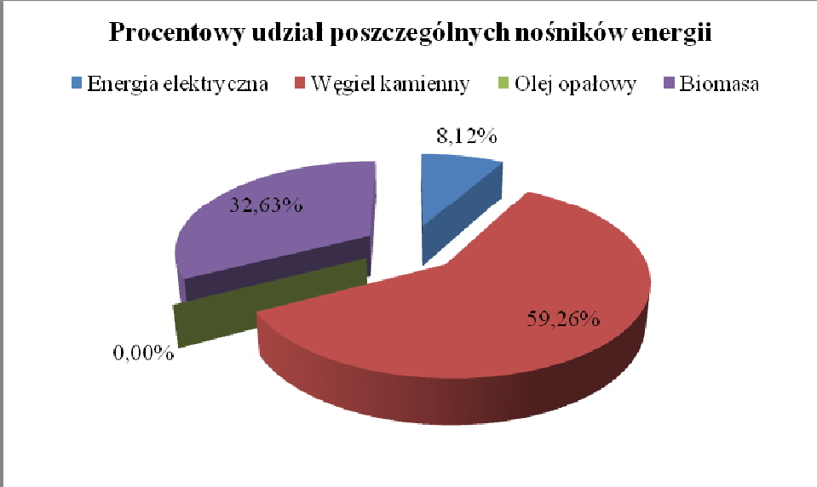

Wykres 4. Udział wielkości emisji CO2 z nośników energii dla 2009 r.
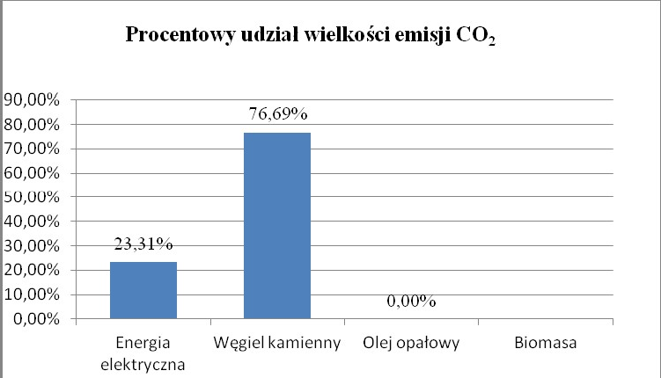

Wykres 5. Udział wielkości emisji CO2 z nośników energii dla 2014 r.

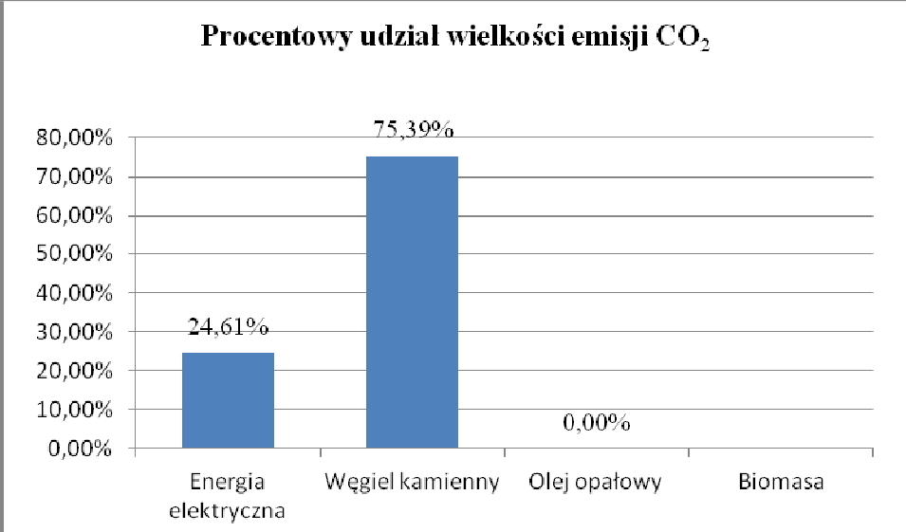

Na przestrzeni czasu wykorzystanie węgla kamiennego w gospodarstwach domowych obniża się , udział biomasy maleje kosztem energii elektrycznej co prowadzi do zwiększenia emisji CO2.
Poniżej przedstawiono prognozowane wielkości zużycia poszczególnych paliw w roku 2020, które wynikają z deklarowanych w ankietach robót termo modernizacyjnych w poszczególnych obiektach.

Wykres 6. Udział poszczególnych nośników energii w budynkach mieszkalnych dla 2020 r.

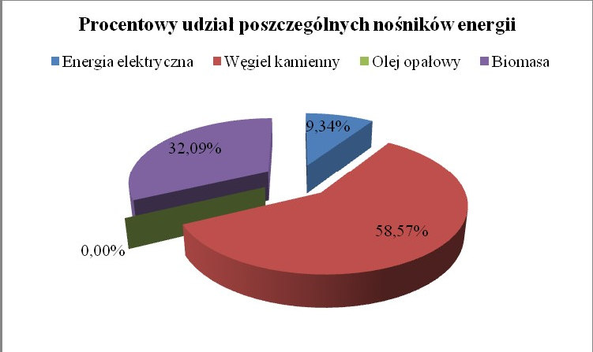

Wykres 7. Udział wielkości emisji CO2 z nośników energii dla 2020 r.

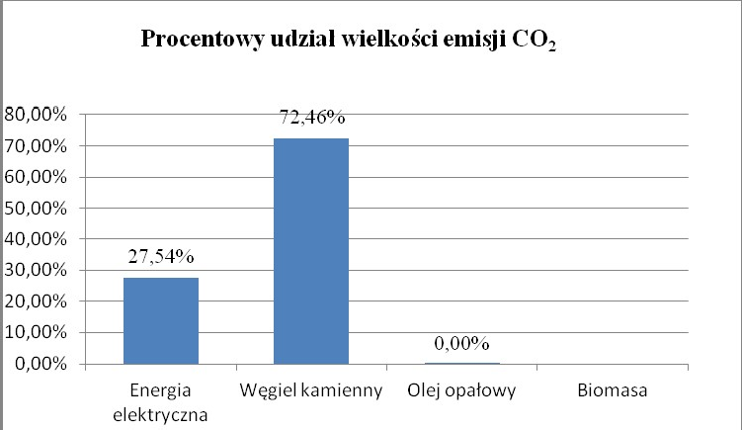

W roku 2020 przewidywane sumaryczne zużycie energii w gospodarstwach domowych wynosi 62607,60 MWh/rok, co relatywnie powoduje zwiększenie emisji CO2 do poziomu 17231,81 Mg/rok.
Największy udział w sektorze mieszkaniowym stanowi węgiel kamienny ok. 73%. Na drugim miejscu jest energia elektryczna ok. 27,5%. Reszta nośników posiada znikomy udział.

Budynki użyteczności publicznej własności gminnej

W tym sektorze uwzględniono budynki położone na terenie gminy, takie jak:

- Budynki administracyjne Urzędu Gminy,

- Ośrodek Zdrowia i Apteka w Grabicy,

- Centrum Edukacji i Biblioteka w Kamocinie,

- Lecznica z lokalami mieszkalnymi w Grabicy,

- Dworek w Szydłowie,

- Budynki szkół podstawowych i gimnazjum,

- Budynek użyteczności publicznej w Krzepczowie.

Gmina nie posiada sieci gazowej oprócz lokalizacji w Woli Bykowskiej. Budynki gminne ogrzewane są za pomocą źródeł na olej opałowy. Dane dotyczące zużycia nośników ciepła uzyskano z gminy. Na ich podstawie obliczono emisję zanieczyszczeń do atmosfery.
W poniższej tabeli zamieszczono informację nt. zużycia nośników energii w budynkach użyteczności publicznej w Gminie Grabica.

Tabela 10 Zużycie nośników energii w budynkach użyteczności publicznej w Gminie Grabica [źródło: opracowanie własne na podstawie ankietyzacji]

Lp. | Źródło emisji | Całkowita energia MWh/rok | Procentowy udział poszcze- gólnych nośników energii. | Całkowita emi- sja MgCO2/rok | Procentowy udział wiel- kości emisji emisji CO2
1 | 2 | 5 | 4 | 5 | 6
2009
1 | energia elektryczna | - | 0,00% | - | 0,00%
2 | węgiel kamienny | 12,57 | 1,76% | 1,19 | 1,37%
3 | gaz ziemny | - | 0,00% | - | 0,00%
4 | olej opałowy | 902,71 | 98,24% | 66,20 | 98,63%
Suma |  | 915,28 | 100,00% | 67,38 | 100,00%
2014
1 | energia elektryczna | - | 0,00% | - | 0,00%
2 | węgiel kamienny | 12,57 | 2,07% | 1,19 | 1,61%
3 | gaz ziemny | - | 0,00% | - | 0,00%
4 | olej opałowy | 767,30 | 97,93% | 56,27 | 98,39%
Suma |  | 779,87 | 100,00% | 57,46 | 100,00%
2020
1 | energia elektryczna | - | 0,00% | - | 0,00%
2 | węgiel kamienny | 9,55 | 1,76% | 0,90 | 1,37%
3 | gaz ziemny | - | 0,00% | - | 0,00%
4 | olej opałowy | 689,19 | 98,24% | 50,54 | 98,63%
Suma |  | 698,74 | 100,00% | 51,44 | 100,00%

W obszarze budynków użyteczności publicznej największy udział w strukturze zużycia nośników energii ma olej opałowy – 98,39% i węgiel kamienny 1,61% (2014r.) , pozostałe są pomijalne. Informację nt. struktury zużycia nośników energii w budynkach użyteczności publicznej Gminy Grabica zobrazowano również za pomocą wykresu, umieszczonego poniżej.

Wykres 8. Struktura zużycia nośników energii w budynkach użyteczności publicznej Gminy Grabica [źródło: opracowanie własne na podstawie danych z gminy]

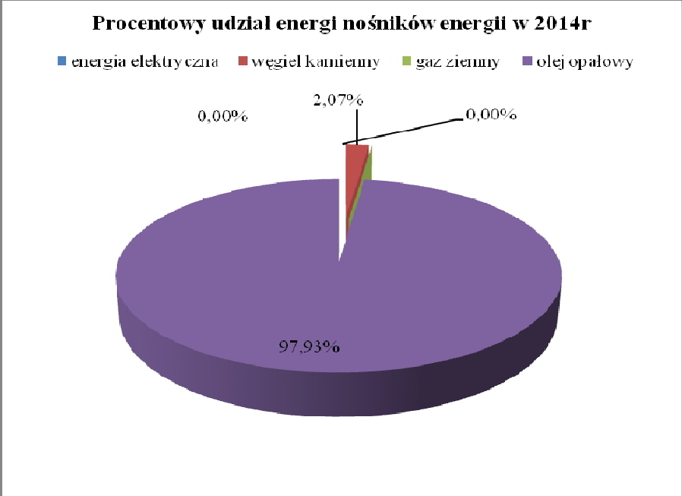

Wykres 9. Struktura udziału źródła w budynkach użyteczności publicznej Gminy Grabica [źródło: opracowanie własne na podstawie danych z gminy]

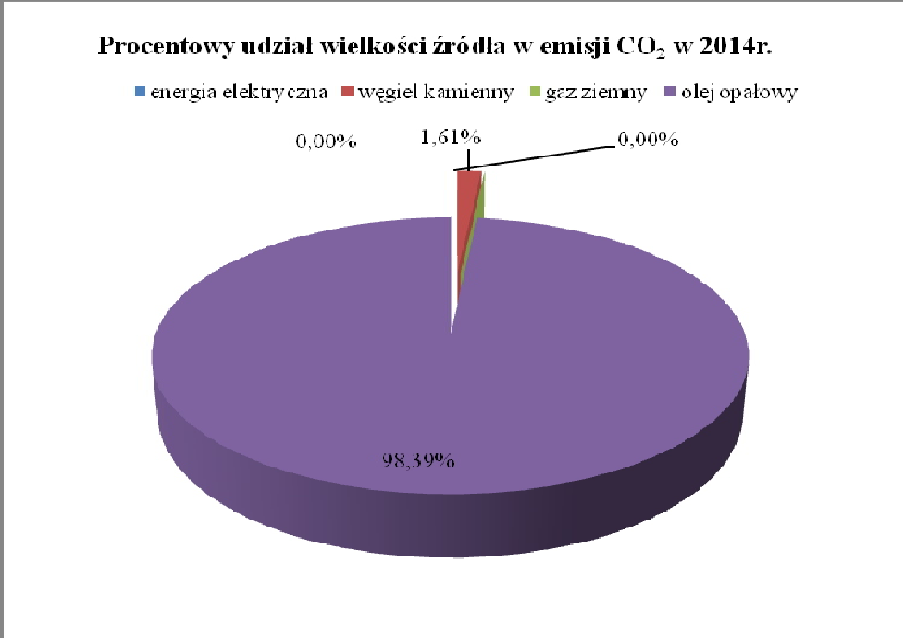

Struktura emisji CO2 z tytułu zużycia nośników energii w sektorze budynków użyteczności publicznej jest stała na przestrzeni lat, w związku z powyższym co obrazuje brak modernizacji budynku zarówno w zakresie ocieplenia przegród zewnętrznych jak również wymiany źródeł ciepła, gdzie ogrzewanie olejowe jest ekologiczne, ale jednocześnie mocno obciążające budżet gminy.
Handel, usługi, przedsiębiorstwa

Gmina Grabica jest gminą typowo rolniczą, lecz niewielka część obiektów stanowi budynki wykorzystywane do prowadzenia działalności handlowej, usługowej i produkcyjnej. W gminie nie ma dużych zakładów przemysłowych, jedynym jest centrum logistyczne w Woli Bykowskiej zasilane z gazu ziemnego, które w przeliczeniu na powierzchnię użytkową jest kilka razy większe niż pozostała powierzchnia budynków w których prowadzona jest działalność gospodarcza. W pozostałych małych obiektach zużycia nośników energii
i emisja jest porównywalna z indywidualnymi gospodarstwami domowymi. W poniższej tabeli zamieszczono informację nt. zużycia energii cieplnej, elektrycznej w wyżej wymienionym sektorze. Przeprowadzona inwentaryzacja wykazała, że łączne zużycie energii w tym sektorze wynosi 10226,69 MWh/rok, zaś roczna emisja CO2 wynosi 581,92 [Mg/rok].
Tabela 11. Zużycie energii i emisja CO2 w handlu, usługach i przemyśle [źródło: opracowanie własne na podstawie ankietyzacji]
Lp. | Źródło emisji | Całkowita energia MWh/rok | Procentowy udział poszcze- gólnych nośni-  ków energii. | Całkowita emisja MgCO2/rok | Procentowy udział wielkości  emisji CO2
1 | 2 | 5 | 4 | 5 | 6
2009
1 | energia elektryczna | 0,00 | 0,00% | 0,00 | 0,00%
2 | biomasa | 164,67 | 1,60% | 0,00 | 0,00%
3 | węgiel kamienny | 535,03 | 5,19% | 50,62 | 8,62%
4 | gaz ziemny | 9540,00 | 92,62% | 532,52 | 90,63%
5 | olej opałowy | 60,18 | 0,58% | 4,41 | 0,75%

Suma |  | 10299,88 | 100,00% | 587,56 | 100,00%
2014
1 | energia elektryczna | - | 0,00% | - | 0,00%
3 | węgiel kamienny | 604,97 | 5,90% | 57,24 | 9,63%
3 | gaz ziemny | 9 540,67 | 93,07% | 532,56 | 89,62%
4 | olej opałowy | 60,18 | 0,59% | 4,41 | 0,74%
5 | biomasa | 45,72 | 0,45% | - | 0,00%
Suma |  | 10 251,54 | 100,00% | 594,22 | 100,00%
2020
1 | energia elektryczna | 0,00 | 0,00% | 0,00 | 0,00%
2 | węgiel kamienny | 529,61 | 8,60% | 50,11 | 5,21%
3 | gaz ziemny | 9540,00 | 91,42% | 532,52 | 93,93%
4 | biomasa | 86,45 | 0,00% | 0,00 | 0,85%
5 | olej opałowy | 0,06 | 0,00% | 0,00 | 0,00%
Suma |  | 10156,12 | 100,02% | 582,64 | 100,00%

Wykres 10. udział poszczególnych nośników energii w budynkach przeznaczonych do prowadzenia działalności gospodarczej dla 2014 r.
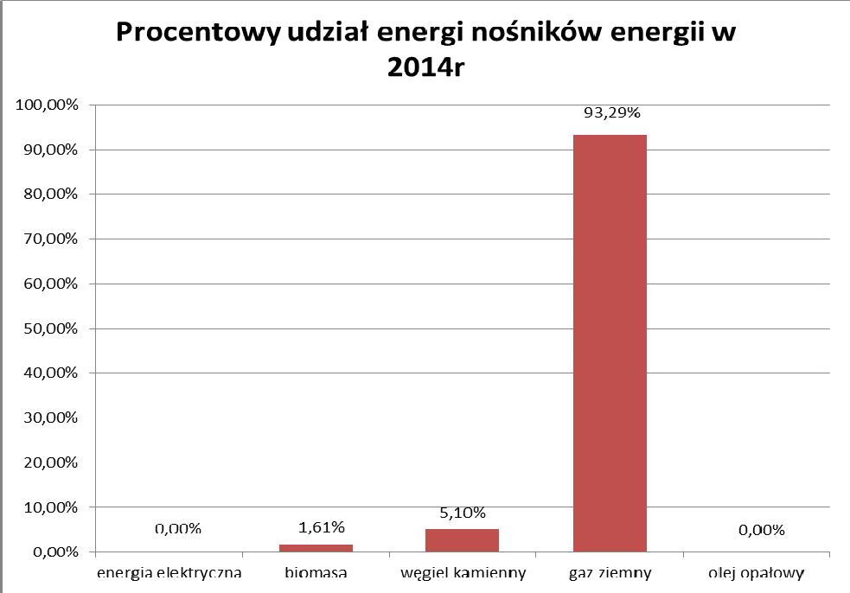
W zakresie zużywania nośników energii wiodący jest gaz ziemny (centrum logistyczne), dalej w małych przedsiębiorstwach węgiel kamienny, pozostałe nośniki są pomijalne.

Oświetlenie uliczne

Oświetlenie uliczne w Gminie Grabica obejmuje 921 punktów świetlnych. Większość źródeł światła została wymieniona na sodowe, pozostała mniejsza część jest w planach modernizacyjnych. Zużycie energii elektrycznej na oświetlenie uliczne w roku 2014 w Gminie Grabica wyniosło 157,80 MWh/rok przy emisji CO2 wynoszącej 128,13 Mg/rok. W poniższej tabeli zamieszczono wyniki inwentaryzacji w obszarze oświetlenia ulicznego.
Tabela 12. Wyniki inwentaryzacji w obszarze oświetlenia ulicznego [opracowanie własne na podstawie danych uzyskanych z UG]
Moc źródeł światła [W] | 70 | 125 | 150 | 250
Liczba opraw [szt] | 776 | 101 | 42 | 2
Razem [W] | 54320 | 12875 | 6300 | 500
Łącznie moc oświetlenia [W] |  |  |  | 73995

Transport

Duży udział w negatywnym oddziaływaniu na środowisko ma również spalanie paliw w silnikach spalinowych napędzających pojazdy mechaniczne. Oprócz dwutlenku węgla pojazdy silnikowe emitują także szkodliwe substancje jak dwutlenek siarki, pyły i alfapirobenzen. Liczba pojazdów na ulicach ulega ciągłemu wzrostowi przy jednoczesnej stopniowej poprawie istniejącej infrastruktury.
W poniższej tabeli zamieszczono informację nt. zużycia energii emisja CO2 w transporcie ogółem.

Tabela 13. Zużycie energii i emisja CO2 w transporcie [źródło: opracowanie własne na podstawie ankietyzacji]

Lp. | Źródło emisji | Całkowita energii [MWh/rok] | Procentowy udział poszczególnych nośników energii | Całkowita emisja  Mg CO₂/rok | Procentowy udział wielkości emisji CO₂
1 | 2 | 3 | 4 | 5 | 6
 | 2009
1 | Benzyna | 5 624,24 | 12% | 1 389,19 | 11%
2 | Olej Napędowy | 38 700,16 | 83% | 10 216,84 | 85%
3 | Gaz LPG | 2 167,50 | 5% | 435,67 | 4%
suma |  | 46 491,90 | 100% | 12 041,70 | 100%
 | 2014
1 | Benzyna | 6 310,19 | 12% | 1 558,62 | 11%
2 | Olej Napędowy | 45 166,43 | 84% | 11 923,94 | 85%
3 | Gaz LPG | 2 473,79 | 4% | 497,23 | 4%
suma |  | 53 950,41 | 100% | 13 979,79 | 100%

Z powyższej tabeli wynika, że wzrost emisji zanieczyszczeń emitowanych przez pojazdy mechaniczne na terenie Gminy rośnie zgodnie z trendem w całym kraju. Suma emisji zanieczyszczeń w roku 2009 wynosiła 12041,7 MgCO2/rok, a w 2014 wzrosła do 13979,8 MgCO2/rok. Udział poszczególnych paliw w emisji CO2 pokazują poniższe wykresy dla roku 2009 i dla 2014 r.

Wykres 11. Emisja CO2 w transporcie z podziałem na poszczególne paliwa stan na rok 2009 [źródło: opracowanie własne na podstawie ankietyzacji]

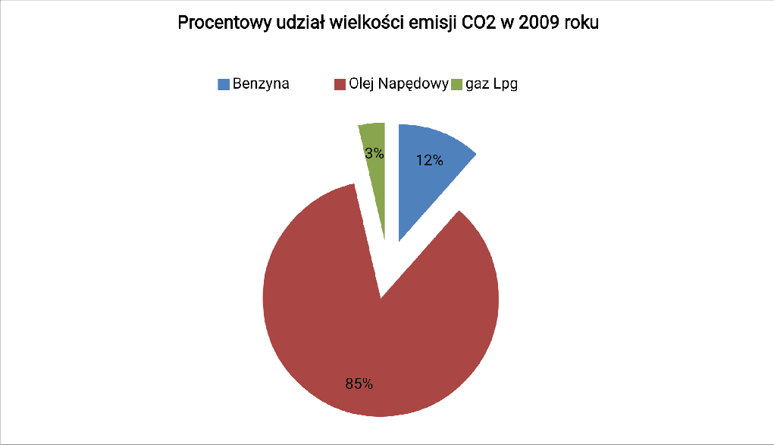

Wykres 12. Emisja CO2 w transporcie z podziałem na poszczególne paliwa stan na rok 2014 [źródło: opracowanie własne na podstawie ankietyzacji]
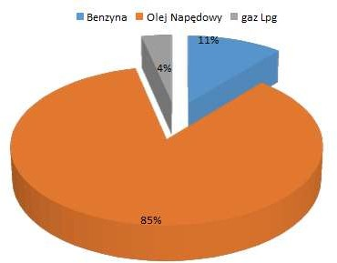

Jak obrazują wykresy, największy udział w emisji CO2 wśród paliw posiada olej napędowy 85%, 11% benzyna i 4% gaz LPG. Wyraźnie widać charakterystykę gminy rolniczej, gdzie znaczna część emisji powodowana jest przez pojazdy rolnicze jest to stały trend.
Podsumowanie i wnioski

Najbardziej energochłonny sektor w Gminie Grabica to sektor mieszkalny, który posiada łączne zużycie energii na poziomie 65032,24 MWh/rok, kolejny to sektor transportu – 53950,41 MWh/rok. Łączne zużycie energii oszacowano na 130216,86 MWh/rok. Łączną emisję CO2 natomiast na 32136,02 Mg/rok. Gmina generuje tendencję wzrostową dotyczącą zużycia nośników jak również w zakresie emisji.
W poniższej tabeli zamieszczono informację nt. zużycia energii w poszczególnych sektorach w Gminie Grabica.
Tabela 14. Zużycie energii w poszczególnych sektorach w Gminie Grabica [źródło: opracowanie własne na podstawie ankietyzacji]

Lp. | Sektor | Całkowita energia MWh/rok | Procentowy udział poszcze- gólnych nośńi-  ków energii | Całkowita emisja MgCO2/rok | Procentowy udział wiel- kości emisji  CO2
1 | 2 | 3 | 4 | 5 | 6
2009
1 | Budynki użyteczności publicznej | 915,28 | 0,73% | 67,38 | 0,22%
2 | Budynki jednorodzin-  ne/mieszkalnictwo | 67 611,04 | 53,84% | 17 454,55 | 57,48%
3 | Oświetlenie uliczne | 265,59 | 0,21% | 215,66 | 0,71%
4 | Transport | 46 491,90 | 37,02% | 12 041,70 | 39,65%
5 | Firmy | 10 299,88 | 8,20% | 587,56 | 1,93%
suma |  | 125 583,68 | 100,00% | 30 366,85 | 100,00%
2014
1 | Budynki użyteczności publicznej | 779,87 | 0,60% | 57,46 | 0,18%
2 | Budynki jednorodzin-  ne/mieszkalnictwo | 65 478,01 | 50,09% | 17 535,51 | 54,15%
3 | Oświetlenie uliczne | 265,59 | 0,20% | 215,66 | 0,67%
4 | Transport | 53 950,41 | 41,27% | 13 979,79 | 43,17%
5 | Firmy | 10 251,54 | 7,84% | 594,22 | 1,83%
suma |  | 130 725,42 | 100,00% | 32 382,62 | 100,00%
2020
1 | Budynki użyteczności publicznej | 698,74 | 0,55% | 51,44 | 0,16%
2 | Budynki jednorodzin-  ne/mieszkalnictwo | 62 607,60 | 49,04% | 17 231,81 | 53,77%
3 | Oświetlenie uliczne | 249,65 | 0,20% | 202,72 | 0,63%
4 | Transport | 53 950,41 | 42,26% | 13 979,79 | 43,62%
5 | Firmy | 10 156,12 | 7,96% | 582,64 | 1,82%
suma |  | 127 662,52 | 100,00% | 32 048,40 | 100,00%

Na kolejnym rysunku zamieszczono informację nt. struktury zużycia energii w poszczególnych sektorach Gminy Grabica.
Wykres 13. Struktura zużycia energii w poszczególnych sektorach Gminy Grabica rok 2014 [źródło: opracowanie własne na podstawie ankietyzacji]
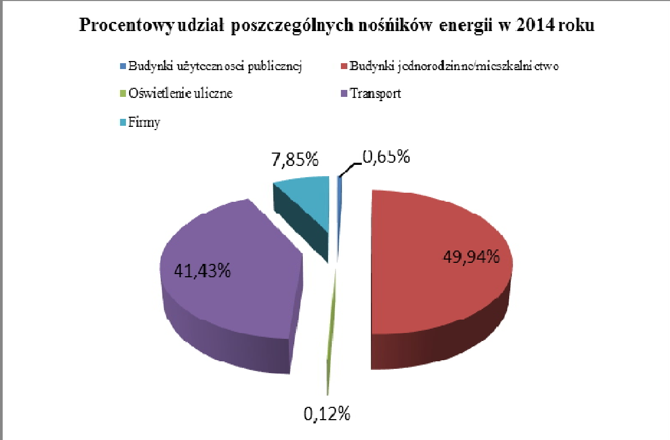
Jak obrazuje wykres, największe zużycie energii obserwuje się w sektorze mieszkalnym, który jest wiodący 49,94% oraz w sektorze transportu 41,43%. Sektor firm w gminie stanowi 7,85%, a oświetlenie 0,13%. Sektor budynków użyteczności publicznej jest pomijalny i stanowi 0,65%.
W poniższej tabeli zamieszczono informację nt. emisji CO2 w poszczególnych sektorach Gminy Grabica.

Wykres 14. Emisja CO2 w poszczególnych sektorach w Gminy Grabica [źródło: opracowanie własne na podstawie ankietyzacji]
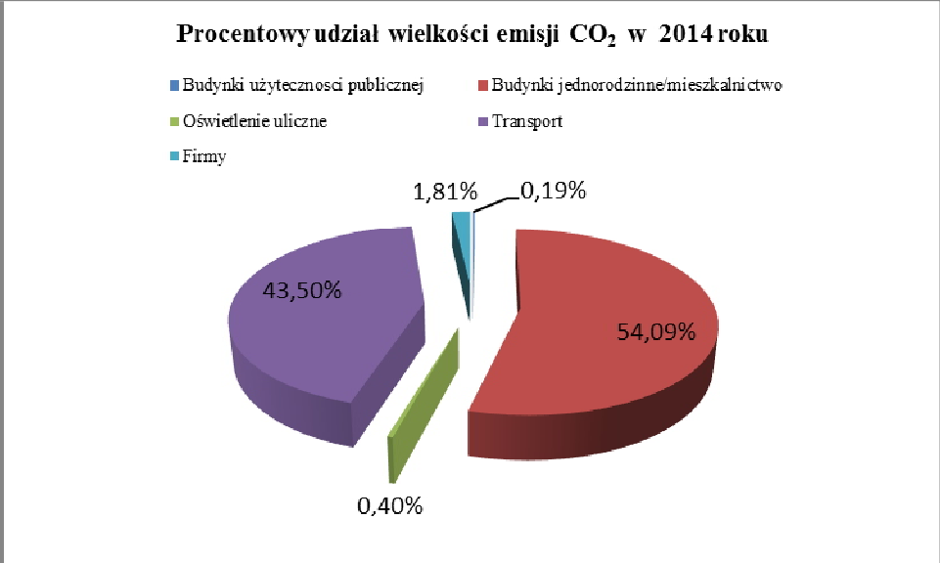

Strukturę emisji CO2 w podziale na poszczególne sektory na terenie Gminy Grabica obrazuje powyższy wykres.
Największy udział w emisji CO2 obserwuje się w sektorze mieszkalnym 54,09% oraz transporcie 43,50%. Najmniejszy udział wykazuje oświetlenia 0,40%, sektor firm w gminie 1,81% oraz budynków gminnych 0,19%.
Analiza emisji gazów cieplarnianych z terenu Gminy Grabica pozwala stwierdzić, że emisje w podziale na sektory zanieczyszczeń powietrza atmosferycznego, wykazują bardzo zbliżony układ do emisji z innych gmin.
W tabeli nr 20 przedstawiono sumaryczne zużycie danego źródła energii w gminie Grabica w roku 2009 i 2014.

Tabela 15. Zużycie energii w odniesieniu do danego rodzaju źródła energii w Gminie Grabica
[źródło: opracowanie własne na podstawie ankietyzacji]

Lp. | Źródło emisji | Całkowita energia MWh/rok | Procentowy udział poszcze-  gólnych nośni- ków energii | Całkowita emi- sja MgCO2/rok | Procentowy udział wielkości  emisji CO2
1 | 2 | 3 | 4 | 5 | 6
2009
1 | Energia elektryczna | 5 277,29 | 3,91% | 4 285,16 | 14,11%
2 | Węgiel kamienny | 39 858,94 | 29,51% | 13 386,23 | 44,08%
3 | Olej opałowy | 10 442,74 | 7,73% | 598,73 | 1,97%
4 | gaz ziemny | 9 540,00 | 7,06% | 50,62 | 0,17%
5 | Biomasa | 23 452,64 | 17,36% | 4,41 | 0,01%
6 | Benzyna | 5 624,24 | 4,16% | 1 389,19 | 4,57%
7 | Olej Napędowy | 38 700,16 | 28,65% | 10 216,84 | 33,64%
8 | gaz Lpg | 2 167,50 | 1,60% | 435,67 | 1,43%
suma |  | 135 063,50 | 100% | 30 366,85 | 100%
2014
1 | Energia elektryczna | 5 313,96 | 4,07% | 4 530,59 | 14,22%
2 | Węgiel kamienny | 39 417,10 | 30,22% | 13 221,81 | 41,51%
3 | Olej opałowy | 813,05 | 0,62% | 56,27 | 0,18%
4 | gaz ziemny | 9 540,67 | 7,31% | 57,46 | 0,18%
5 | Biomasa | 21 410,18 | 16,41% | 4,41 | 0,01%
6 | Benzyna | 6 310,19 | 4,84% | 1 558,62 | 4,89%
7 | Olej Napędowy | 45 166,43 | 34,62% | 11 923,94 | 37,44%
8 | gaz Lpg | 2 473,79 | 1,90% | 497,23 | 1,56%
suma |  | 130 445,38 | 100% | 31 850,33 | 100%
2020
1 | Energia elektryczna | 5 845,36 | 4,59% | 4 746,43 | 14,90%
2 | Węgiel kamienny | 37 208,22 | 29,20% | 12 536,39 | 39,37%
3 | Olej opałowy | 689,28 | 0,54% | 50,55 | 0,16%
4 | gaz ziemny | 9 540,00 | 7,49% | 532,52 | 1,67%
5 | Biomasa | 20 179,60 | 15,84% | - | 0,00%
6 | Benzyna | 6 310,19 | 4,95% | 1 558,62 | 4,89%
7 | Olej Napędowy | 45 166,43 | 35,45% | 11 923,94 | 37,44%
8 | gaz Lpg | 2 473,79 | 1,94% | 497,23 | 1,56%
suma |  | 127 412,87 | 100% | 31 845,68 | 100%

Zgodnie z przeprowadzona inwentaryzacja, emisja dwutlenku węgla w roku bazowym (rok 2014) wyniosła 31850,33 Mg, a kluczowym czynnikiem emisji

było zużycie węgla kamiennego (41,51%) oraz wykorzystanie paliw na potrzeby transportu (olej napędowy 37,44%).
Jednakże wraz z pogarszającym się stanem budynków i przyrostem populacji w Gminie najpoważniejszym źródłem emisji w 2014 roku stał się sektor mieszkalnictwa, który w danym roku za 50% emisji (zgodnie z tabela nr 13). Kolejny sektor to transport - 41,27% oraz obiekty handlowo- przemysłowe z udziałem na poziomie 7,84%.
Szczegółowe zestawienie emisji z wykorzystaniem poszczególnych źródeł paliw i energii zamieszczono w tabeli nr 14. Gmina generuje tendencję wzrostową dotyczącą zużycia nośników jak również w zakresie emisji.
Poniżej przedstawiono kolejno tabele, które kolejno obrazują wyniki sporządzonej bazy danych.
Jako pierwszy oszacowano wskaźnik redukcji MgCO2/rok.
Tabela 16. Redukcja energii do 2020 roku [źródło: opracowanie własne na podstawie ankietyzacji]

Wyznaczanie redukcji energii do roku 2020
 |  | 2009 | 2014 | 2020 | redukcja | redukcja
 |  | MWh/rok | MWh/rok | MWh/rok | MWh/rok | 0
1 | Budynki użyteczności pu- blicznej | 915,3 | 779,9 | 698,7 | 216,5 | 23,66%
2 | Budynki jednorodzin- ne/mieszkalnictwo | 67 611,0 | 65 478,0 | 62 607,6 | 5 003,4 | 7,40%
3 | Oświetlenie uliczne | 265,6 | 265,6 | 249,7 | 15,9 | 6,00%
4 | Transport | 46 491,9 | 53 950,4 | 53 950,4 | 0* | 0*
5 | Firmy | 10 299,9 | 10 251,5 | 10 156,1 | 143,8 | 1,40%
Średnia |  | 19772,9 | 19193,8 | 18428,0 | 5379,7 | 6,8%
*nie uwzględniono, żadnych usprawnień ze względu na ujemny wynik redukcji CO2.

W wyniku przeprowadzonych remontów oraz deklaracji przeprowadzania kolejnych nastąpiła redukcja emisji CO2 dla poszczególnych obiektów na terenie gminy. Dodatkowo gmina zakłada sukcesywną wymianę istniejącego

oświetlenia ulicznego na nowe z wykorzystanie technologii LED. Jedynie sektor Transportu wykazuje ujemny wynik redukcji. W kraju systematycznie zwiększa sie liczba pojazdów i tendencja będzie sie utrzymywać. Warto zastanowić się nad promowaniem poruszania się innymi bardziej ekologicznymi pojazdami lub skorzystanie z transportu publicznego. Średnia redukcja zużycia energii w roku 2020 w stosunku do roku bazowego wynosi 6,8%, natomiast redukcji emisji CO2 wynosi 1,4%.
Tabela 17. Redukcja wskaźnika CO2 do roku 2020 [źródło: opracowanie własne na podstawie ankietyzacji]

Wyznaczenie redukcji wskaźnika CO2 do roku 2020
 |  | 2009 | 2014 | 2020 | redukcja | reduk-  cja
 |  | MgCO2/ro  k | MgCO2/ro  k | MgCO2/ro  k | MgCO2/ro  k | %CO2
1 | Budynki użyteczności pu-  blicznej | 67,38 | 57,46 | 51,44 | 15,9 | 23,66%
2 | Budynki jednorodzin-  ne/mieszkalnictwo | 17 454,55 | 17 535,51 | 17 231,81 | 222,7 | 1,28%
3 | Oświetlenie uliczne | 215,66 | 215,66 | 202,72 | 12,9 | 6,00%
4 | Transport | 12 041,70 | 13 979,79 | 13 979,79 | 0* | 0*
5 | Firmy | 587,56 | 594,22 | 582,64 | 4,9 | 1%
Średnia |  | 18325,1 | 18 402,8 | 18068,6 | 256,5 | 1,40%
*nie uwzględniono, żadnych usprawnień ze względu na ujemny wynik redukcji CO2.

Tabela 18. Udział energii odnawialnej OŹE do roku 2020 [źródło: opracowanie własne na podstawie ankietyzacji]

Udział energii odnawialnej OŹE
 |  | 2009 | 2014 | 2020 | Zwiększenie udziału  OŹE w produkcji energii
 |  | % | % | % | %
1 | Całość produkcji energii.bez uwzględniania  energii w sektorze Transport. | 23 452,64 | 21 410,18 | 20 179,60 | - 3 273,03
 |  | 26,48% | 27,99% | 27,47% | 0,99%

W wyniku zmniejszenia działań na rzecz redukcji emisji CO2 nastąpiła także redukcja emisji w zakresie pyłów PM10, PM2,5 oraz związków bezno(a)pirenu; SO2, NOx. Harmonogram Planu gospodarki Niskoemisyjnej jest zgodny z Programem Ochrony Powietrza, któremu podlega Gmina Grabica.
Tabela 18. Wyznaczenie redukcji emisji pyłów PM10, PM2,5 oraz związków benzo(a)piranu; SO2 , NOx
[źródło: opracowanie własne na podstawie ankietyzacji]

 | 2009 | 2014 | 2020 | Różnica
 | Mg/rok | Mg/rok | Mg/rok | Mg/rok
Pył PM 10 | 5,628 | 5,320 | 5,018 | 0,610
Pył PM 2,5 | 5,297 | 4,998 | 4,714 | 0,583
Bezno (a) piren | 0,381 | 0,368 | 0,347 | 0,034
SO2 | 10,444 | 10,444 | 9,392 | 1,052
Nox | 2,606 | 2,354 | 2,227 | 0,379

Najważniejsze wnioski przedstawiają się następująco:

- największym źródłem emisji na terenie gminy jest mieszkalnictwo, jest to również grupa, która ma duży potencjał redukcji emisji w zakresie ograniczania zużycia energii (elektrycznej i cieplnej) przez mieszkańców. Władze Gminy Grabica mogą mieć istotny wpływ na podejmowane przez mieszkańców działania termomodernizacyjne i zmianę zachowań,
- transport indywidualny to drugi co do wielkości sektor emitujący znaczną ilość substancji zanieczyszczających powietrze atmosferyczne. Gałąź transportu charakteryzuje się dużą dynamiką wzrostu emisji, która będzie utrzymywać się w najbliższych latach,

- w stosunku do roku bazowego 2009 odnotowano wzrost emisji CO2 w Gminie Grabica, co powinno spowodować podjęcie działań do obniżenia emisji.
Działania jakie władze Gminy Grabica powinny podjąć w celu ograniczenia wielkości emisji gazów cieplarnianych z analizowanego obszaru. W obszarze społeczeństwa docelowe staje się prowadzenie działań strategicznych – np. w zakresie polityki ekologicznej analizowanego obszaru funkcjonalnego oraz dogłębnie zakrojone kampanie edukacyjno – informacyjne. Również w ograniczonym prawnie zakresie przymusowe jest stworzenie narzędzi wspierających mieszkańców w zakresie termomodernizacji i promocji odnawialnych źródeł energii, których jest mało na terenie gminy. Działania należy konsolidować w miejscach, gdzie występuje duży potencjał redukcji, przynoszący efekty i biorący pod uwagę element finansowy. Działania mają obowiązek przybierać efektywną formę zarówno pod względem ekologicznym, ekonomicznym oraz społecznym.

Od wielu lat w Polsce obserwuje się stopniowy postęp w zakresie redukcji emisji zanieczyszczeń oraz poprawy efektywności energetycznej. Według danych Ministerstwa Gospodarki energochłonność gospodarki zmniejszyła się nawet o jedną trzecią w ciągu ostatnich 10 lat. Nadal jednak efektywność energetyczna polskiej gospodarki jest około trzy razy niższa niż w najbardziej rozwiniętych krajach europejskich i około dwa razy niższa niż średnia w krajach Unii Europejskiej. Oznacza to, że pomimo zmian możliwości w zakresie oszczędzania energii w Polsce jest nadal bardzo wysoki. Przyjęto nawet, że krajowym celem w zakresie efektywności energetycznej jest uzyskanie do 2016 roku oszczędności energii finalnej w ilości minimum 9% krajowego zużycia energii w ciągu roku, przy czym uśrednienie obejmuje lata

2001-2005.
Rozwój gospodarczy oraz wzrost zapotrzebowania na energię przyczyniają się do zwiększania zastosowania wykorzystania źródeł odnawialnych. W 2008 roku na posiedzeniu Rady Europejskiej zobowiązano się do zwiększenia udziału energii produkowanej z OZE do 20% całkowitego zużycia energii w UE w 2020 roku. Natomiast w dyrektywie 2009/28/WE z 23 kwietnia 2009 roku określono krajowe cele w zakresie udziału energii z OZE w końcowym zużyciu energii brutto w 2020 roku. Dla Polski cel ten określono na poziomie co najmniej 15%. Wielkość tą zapisano również w Polityce energetycznej Polski do 2030 roku i tym samym wzrost wykorzystania OZE jest jednym z głównych priorytetów w rozwoju polskiej energetyki. Z danych GUS wynika, że w 2013 roku udział energii z OZE stanowił 11,3% pozyskanej energii pierwotnej ogółem.
Uwzględniając powyższe krajowe i unijne cele określono, że celem strategicznym Planu gospodarki niskoemisyjnej w gminie Grabica jest: poprawa jakości powietrza poprzez ograniczenie emisji dwutlenku węgla i zwiększenia wykorzystania odnawialnych źródeł energii oraz podniesienie efektywności energetycznej w gminie.

Cele strategiczne Planu będą realizowane poprzez cele szczegółowe:
- Zmniejszenie zapotrzebowania na energię finalną,
- Zwiększenie udziału energii pochodzącej ze źródeł odnawialnych,
- Zmniejszenie emisji CO2.

Cele szczegółowe zostaną zrealizowane do 2020 roku. Osiągnięcie wszystkich powyższych celów szczegółowych oraz celu strategicznego umożliwi realizacja przedstawionych działań.

Edukacja i promowanie postaw ekologicznych ma bardzo duże znaczenie w zakresie ekologii i ochrony środowiska. Kształtowanie wśród społeczeństwa odpowiednich zachowań, a co za tym idzie odpowiednie postępowanie przyczynia się do bardzo istotnych oszczędności energii. Mając to na uwadze należy stale dążyć do wzrostu świadomości mieszkańców gminy. Podnoszenie wiedzy społeczeństwa może odbywać się poprzez różnego rodzaju akcje i kampanie. Ważne jest jednak, by przy tego typu działaniach władze lokalne pełniły rolę wzorcową. Wyjątkowo ważną grupą odbiorców wszelkiego rodzaju działań edukacyjnych są dzieci i młodzież. To do nich powinny być skierowane kampanie informacyjne ponieważ bardzo łatwo będą mogły dzielić się z innymi domownikami zdobytą wiedzą i odpowiednimi zachowaniami.
W ramach tego działania planuje się w latach 2015-2020 przeprowadzenia minimum jednej kampanii informacyjno-edukacyjnej rocznie. Każda kampania kierowana będzie zarówno do dzieci i młodzieży szkolnej jak i do pozostałych mieszkańców gminy. W kampaniach poruszane będą tematy związane z:
- nowoczesnymi technologiami poprawy efektywności energetycznej;

- wykorzystaniem odnawialnych źródeł energii;

- możliwością oszczędzania energii w gospodarstwach domowych;

- niskoemisyjną gospodarką;

- możliwościami pozyskania unijnych i krajowych środków finansowych na działania ograniczające niską emisję i poprawiające efektywność energetyczną;

- działaniami przeprowadzanymi przez gminę w zakresie poprawy efektywności energetycznej.
Szacuje się, że koszt kampanii tj. między innymi przygotowania odpowiednich materiałów oraz ich kolportażu kształtować się będą w ciągu rogu w granicach 5 000 do 10 000 zł, co w okresie pięcioletnim oscylować będzie na poziomie 25 000 do 50 000 zł.
Należy jednak pamiętać, że działania te nie przyczynią się bezpośrednio do osiągnięcia oszczędności energii i redukcji CO2. Będą one jednak skutkowały poprawą świadomości społecznej i przyczynią się do zmiany zachowań społeczeństwa, głównie podczas korzystania z urządzeń w gospodarstwach domowych.

Działanie | Edukacja ekologiczna i promocja  postaw ekologicznych
Odpowiedzialny wydział | Referat Ochrony Środowiska,  Rolnictwa i Usług Komunalnych
Harmonogram | 2015-2020
Szacunkowe koszty | 25 000 – 50 000 zł
Źródła finansowania | Budżet gminy,  Środki zewnętrzne:  - WFOŚiGW w Łodzi  - RPO Województwa Łódzkiego
Szacunkowe oszczędności energii | -
Szacunkowa redukcja CO2 | -
Interesariusze | Mieszkańcy Gminy  Pracownicy Urzędu

Niezwykle istotny wpływ na świadomość i zachowanie mieszkańców mają pracownicy urzędu gminy oraz pracownicy podmiotów podległych gminie. Przyjęto zatem, że niezwykle istotna jest ich wiedza i kompetencja, w związku z tym zaplanowane jest działanie w zakresie podnoszenia wiedzy i umiejętności wśród pracowników administracji.
Tematyka szkoleń i kursów dla pracowników może być bardzo szeroka. Powinno się w niej uwzględnić następujące tematy:
- zarządzanie projektami;

- zarządzanie danymi;

- zarządzanie finansami;

- opracowywanie projektów inwestycyjnych;

- finanse zewnętrzne zarówno unijne jak i krajowe;

- gospodarka niskoemisyjna,

- efektywność energetyczna;

- odnawialne źródła energii;

- gospodarka odpadami i gospodarka wodno-ściekowa.

W zależności od potrzeb, kompetencji i tematyki na kursy i szkolenia kierowanych powinno być od 1 do kilku pracowników. Zaleca się przeprowadzenie średnio 1 kursu, szkolenia rocznie. Należy również pamiętać, że w celu zapoznania się ze zmianami, również ze zmianami w prawie, a także z nowymi technologiami i trendami, każdy pracownik zajmujący się wdrażaniem Planu Gospodarki Niskoemisyjnej powinien minimum raz na 2 lata

uczestniczyć w szkoleniu dotyczącym obszaru gospodarki niskoemisyjnej, odnawialnych źródeł energii, czy efektywności energetycznej.
Wiadomo, że szkolenia i kursy nie przyczynią się bezpośrednio do poprawy i zwiększenia oszczędności energetycznych, spowodują jednak poszerzenie wiedzy i umiejętności pracowników urzędu. Dzięki temu kompetencje urzędników wzrosną, co pozwoli im na lepszą pracę, kompetentną pomoc mieszkańcom i kontrolę prac oraz usług zlecanych zewnętrznym podmiotom.

Działanie | Szkolenia i kursy
Odpowiedzialny wydział | Referat Ochrony Środowiska,  Rolnictwa i Usług Komunalnych
Harmonogram | 2015-2020
Szacunkowe koszty | 20 000 – 25 000 zł
Źródła finansowania | Budżet gminy,  Środki zewnętrzne.
Szacunkowe oszczędności energii | -
Szacunkowa redukcja CO2 | -
Interesariusze | Mieszkańcy Gminy  Pracownicy Urzędu

Zielone zamówienia publiczne to polityka skierowana do podmiotów publicznych. Celem jest włączenie przez te podmioty kryteriów oraz wymagań ekologicznych do procedur udzielania zamówień publicznych. Dzięki postępowaniu zgodnie z kryteriami minimalizowany jest negatywny wpływ wyrobów i usług na środowisko. Poprzez to gmina ma wpływ na rozwój i upowszechnianie technologii sprzyjających środowisku.

Unia Europejska opracowała dla wielu grup produktów i usług kryteria, dotyczące zielonych zamówień publicznych, które są regularnie poddawane przeglądowi i uaktualniane. Zaleca się, aby te kryteria były włączone do dokumentacji przetargowej. Obecnie kryteria obejmują następujące grupy produktów i usług.
- informatyczne urządzenia biurowe,

- budownictwo,

- oświetlenie uliczne i sygnalizację świetlną,

- energię elektryczną,

- transport,

- okna, przeszklone drzwi i świetliki,

- izolację cieplną,

- kogenerację (CHP),

- papier do kopiowania i papier graficzny,

- środki czystości i usługi w zakresie sprzątania,

- meble,

- usługi gastronomiczne i cateringowe,

- wyroby włókiennicze,

- produkty i usługi ogrodnicze,

- twarde pokrycia podłogowe,

- panele ścienne,

- budowę dróg i znaki drogowe,

- telefony komórkowe.

W odniesieniu do każdego z ww. przedmiotów zamówień określono dwa poziomy kryteriów:
- kryteria podstawowe – nadające się do stosowania przez instytucje zamawiające ze wszystkich państw członkowskich. Uwzględniają najważniejsze rodzaje wpływu na środowisko. Są one przeznaczone do stosowania przy ograniczonej do minimum konieczności dodatkowej weryfikacji lub przy minimalnym wzroście kosztów.
- kryteria kompleksowe – przeznaczone dla podmiotów, które chcą kupić najlepsze produkty ekologiczne dostępne na rynku. Kryteria te mogą jednak wymagać dodatkowej weryfikacji lub wzrostu kosztów w porównaniu z innymi produktami o tej samej funkcjonalności.
Wszystkie unijne kryteria dotyczące zielonych zamówień publicznych można pobrać ze strony internetowej poświęconej tym zagadnieniom (http://ec.europa.eu/environment/gpp).
Samo opracowanie kryteriów dotyczących zielonych zamówień publicznych nie przyczyni się do osiągnięcia oszczędności energii i redukcji emisji CO2. Pozwolą jednak określić jakie urządzenia i usługi powinny być nabywane, aby powodowały jak najmniejszy wpływ na środowisko. Opracowane kryteria pomogą w realizacji większości działań przyjętych wcześniej w PGN. Dopiero wykonanie prac i eksploatacja urządzeń nabytych na podstawie kryteriów będzie skutkowała oszczędnościami energii, a dzięki temu redukcją emisji CO2. Oszczędności zużycia energii, będące skutkiem stosowania zielonych zamówień publicznych zostały uwzględnione w innych działaniach PGN.
Ważne jest również to, że opracowanie kryteriów zielonych zamówień publicznych nie generuje nadmiernych kosztów zewnętrznych. Można je

opracować wewnątrz urzędu po odpowiednim przeszkoleniu pracowników. Koszty takiego szkolenia wyniosą około 1.000 zł na osobę.

Działanie | Określenie kryteriów zielonych  zamówień publicznych
Odpowiedzialny wydział | Referat Infrastruktury, Gospodarki  Przestrzennej i Komunalnej
Harmonogram | 2015-2020
Szacunkowe koszty | 3 000 zł
Źródła finansowania | Budżet gminy
Szacunkowe oszczędności energii | -
Szacunkowa redukcja CO2 | -
Interesariusze | Pracownicy Urzędu

Działania określone w Planie Gospodarki Niskoemisyjnej powinny również znaleźć odniesienie w innych gminnych dokumentach. Do dokumentów tych zaliczamy między innymi Miejscowy Plan Zagospodarowania Przestrzennego oraz Studium Uwarunkowań i Kierunków Zagospodarowania Przestrzennego. W dokumentach tych powinny zostać ujęte warunki realizacji czy lokalizacji niektórych działań zawartych w PGN. Do działań tych zalicza się między innymi:
- Rozbudowa sieci gazowej;

- Budowa nowych systemów ciepłowniczych;

- Rozwój systemu oświetlenia ulicznego;

- Rozwój instalacji OZE;

- Rozwój gminnej infrastruktury drogowej;

- Rozwój szlaków turystycznych, pieszych, rowerowych, konnych itp. Działanie powinno być realizowane na bieżąco przez cały okres 2015-2020.
Działanie | Planowanie przestrzenne
Odpowiedzialny wydział | Referat Infrastruktury, Gospodarki  Przestrzennej i Komunalnej
Harmonogram | 2015-2020
Szacunkowe koszty | -
Źródła finansowania | Budżet gminy
Szacunkowe oszczędności energii | -
Szacunkowa redukcja CO2 | -
Interesariusze | Pracownicy Urzędu

Zgodnie z zaleceniami Poradnika jak opracować plan działań na rzecz zrównoważonej energii (SEAP) monitoring i raportowanie PGN będzie odbywać się co cztery lata poprzez sporządzanie dwóch raportów:
- Raportu z realizacji działań PGN,

- Raportu z wdrażania PGN.

Raport z realizacji działań PGN zostanie wykonany po dwóch latach od opracowania PGN. Natomiast wraz z Raportem z wdrażania PGN zostanie wykonana aktualna inwentaryzacja emisji CO2. Dopiero na podstawie tych danych zostanie sporządzona aktualizacja Planu Gospodarki Niskoemisyjnej.
Działanie powinno być realizowane na bieżąco przez cały okres do 2020 roku. Koszt opracowania każdego z dokumentów oszacowano na wartość 10 000 zł.

Działanie | Monitoring i aktualizacja PGN
Odpowiedzialny wydział | Referat Infrastruktury, Gospodarki  Przestrzennej i Komunalnej
Harmonogram | 2015-2020
Szacunkowe koszty | 30 000 zł
Źródła finansowania | Budżet gminy,  Środki zewnętrzne:  - WFOŚiGW w Łodzi
Szacunkowe oszczędności energii | -
Szacunkowa redukcja CO2 | -
Interesariusz | Pracownicy Urzędu

Przedstawione poniżej działania inwestycyjne są działaniami, których realizację zakłada się do 2020 roku. Na obecną chwilę trwają prace związane z przygotowaniem niezbędnych dokumentów takich jak audytu energetyczne, projekty budowlane oraz kosztorysy. W związku z tym, obecnie nie istnieje możliwe podania przy wszystkich działaniach takich informacji jak: szacowane nakłady inwestycyjne, szacunkowe oszczędności energii, czy szacunkowa redukcja emisji CO2. Wszystkie te informacje będą wskazane po przygotowaniu niezbędnej dokumentacji.

Działanie | Rozbudowa sieci gazowej w południowej i wschodniej części  gminy
Odpowiedzialny wydział | Referat Infrastruktury, Gospodarki  Przestrzennej i Komunalnej
Harmonogram | 2015-2020
Szacunkowe koszty | 2443200 zł
Źródła finansowania | Budżet gminy,  Środki zewnętrzne.
Szacunkowe oszczędności energii | 5972 MWh/rok
Szacunkowa redukcja CO2 | 1297 Mg/rok
Interesariusze | Mieszkańcy Gminy

Działanie | Modernizacja kotłowni w zakresie wymiany źródeł grzewczych na  nowoczesne i ekologiczne
Odpowiedzialny wydział | Referat Infrastruktury, Gospodarki  Przestrzennej i Komunalnej
Harmonogram | 2015-2020
Szacunkowe koszty | 839850 zł
Źródła finansowania | Budżet gminy,  Środki zewnętrzne:  - WFOŚiGW w Łodzi,  - POIiŚ,  - RPO Województwa Łódzkiego
Szacunkowe oszczędności energii | 2986 MWh/rok
Szacunkowa redukcja CO2 | 649 Mg/rok
Interesariusze | Mieszkańcy Gminy  Pracownicy Urzędu i Administracji

Działanie | Niskoemisyjny transport zbiorowy na  terenie gminy
Odpowiedzialny wydział | Referat Infrastruktury, Gospodarki  Przestrzennej i Komunalnej
Harmonogram | 2015-2020
Szacunkowe koszty | 226000
Źródła finansowania | Budżet gminy,  Środki zewnętrzne:  - WFOŚiGW w Łodzi,  - RPO Województwa Łódzkiego
Szacunkowe oszczędności energii | 539 MWh/rok
Szacunkowa redukcja CO2 | 140 Mg/rok
Interesariusz | Mieszkańcy Gminy

Działanie | Budowa nowych systemów  ciepłowniczych
Odpowiedzialny wydział | Referat Infrastruktury, Gospodarki  Przestrzennej i Komunalnej
Harmonogram | 2015-2020
Szacunkowe koszty | 916200 zł
Źródła finansowania | Budżet gminy  Środki zewnętrzne
Szacunkowe oszczędności energii | 1792 MWh/rok
Szacunkowa redukcja CO2 | 389 Mg/rok
Interesariusze | Mieszkańcy Gminy

Działanie | Przebudowa i rozwój systemu

 | oświetlenia ulicznego
Odpowiedzialny wydział | Referat Infrastruktury, Gospodarki  Przestrzennej i Komunalnej
Harmonogram | 2015-2020
Szacunkowe koszty | 1000000
Źródła finansowania | Budżet gminy,  Środki zewnętrzne:  - TPF – finansowanie przez stronę trzecią
Szacunkowe oszczędności energii | 15,78 MWh/rok
Szacunkowa redukcja CO2 | 12,81 Mg/rok
Interesariusze | Mieszkańcy Gmny

Działanie | Wsparcie wykorzystania

odnawialnych źródeł energii
(prosument)
Odpowiedzialny wydział | Referat Infrastruktury, Gospodarki  Przestrzennej i Komunalnej
Harmonogram | 2015-2020
Szacunkowe koszty | 3664800 zł
Źródła finansowania | Budżet gminy,  Środki zewnętrzne:  - WFOŚiGW w Łodzi,  - RPO Województwa Łódzkiego
Szacunkowe oszczędności energii | 7166 MWh/rok
Szacunkowa redukcja CO2 | 1557 Mg/rok
Interesariusze | Mieszkańcy Gminy

Działanie | Termomodernizacja budynków  użyteczności publicznej i obiektów zamieszkania zbiorowego, w szczególności termomodernizacja budynku Urzędu Gminy w Grabicy oraz termomodernizacja budynku Szkoły Podstawowej w Boryszowie.
Odpowiedzialny wydział | Referat Infrastruktury, Gospodarki  Przestrzennej i Komunalnej
Harmonogram | 2015-2020
Szacunkowe koszty | 1500000 zł
Źródła finansowania | Budżet gminy,  Środki zewnętrzne:  - WFOŚiGW w Łodzi,  - RPO Województwa Łódzkiego
Szacunkowe oszczędności energii | 5850 MWh/rok
Szacunkowa redukcja CO2 | 1271 Mg/rok
Interesariusze | Pracownicy Urzędu i Administracji

Działanie | Rozwój i poprawa stanu gminnej  infrastruktury drogowej (w tym

 | budowa chodników, poboczy)
Odpowiedzialny wydział | Referat Infrastruktury, Gospodarki  Przestrzennej i Komunalnej
Harmonogram | 2015-2020
Szacunkowe koszty | 4000000 zł
Źródła finansowania | Budżet gminy,  Środki zewnętrzne:  - PROW
Szacunkowe oszczędności energii | 597 MWh/rok
Szacunkowa redukcja CO2 | 130 Mg/rok
Interesariusz | Mieszkańcy Gminy  Osoby Przyjezdne

Działanie | Rozwój szlaków turystycznych m.in. pieszych, rowerowych, konnych czy ścieżek edukacyjnych, kulturowych,  poznawczych
Odpowiedzialny wydział | Referat Infrastruktury, Gospodarki

 | Przestrzennej i Komunalnej
Harmonogram | 2015-2020
Szacunkowe koszty | 1000000 zł
Źródła finansowania | Budżet gminy,  Środki zewnętrzne:  - RPO Województwa Łódzkiego,  - WFOŚiGW w Łodzi
Szacunkowe oszczędności energii | 299 MWh/rok
Szacunkowa redukcja CO2 | 65 Mg/rok
Interesariusz | Mieszkańcy Gminy i Turyści

